
Manual de usuario
Herramienta de Consulta de Enfermería HS · Hospital Universitario Virgen del Rocío
Versión beta operativa · Mayo 2026
Uso previsto: apoyo al registro estructurado de consulta, generación de informe clínico y construcción de base longitudinal del piloto.
Resumen en una frase
Abrir la herramienta, cargar la base si existe, buscar paciente, completar la visita, copiar informe y copiar fila Excel para que la información quede registrada en la base.
Importante
La herramienta es un apoyo operativo del piloto. No sustituye la historia clínica oficial, los circuitos internos del hospital ni la valoración clínica profesional. Los datos reales deben manejarse solo en ubicaciones autorizadas.

0. Guía rápida de uso
- Abrir la herramienta en el navegador.
- En el panel superior Base y paciente, pulsar Cargar / recargar BD y seleccionar el Excel correspondiente.
- Buscar al paciente por NUHSA o código HS. Si no existe, la herramienta inicia paciente nuevo y genera código HS automáticamente.
- Elegir la pestaña de trabajo: Primera Visita, Seguimiento o Cura Post-Qx.
- Completar los campos de la visita actual. En Seguimiento, usar Precargar seguimiento si procede.
- Pulsar Copiar informe y pegarlo donde corresponda en la hoja clínica o documento asistencial indicado por el equipo.
- Pulsar Copiar fila Excel y pegarla en la hoja BD_VISITAS_HS del Excel maestro.
- Antes de pasar a otro paciente, pulsar Nuevo paciente / limpiar formulario.
Regla de oro
Nunca pasar a otro paciente sin buscarlo en el panel superior o pulsar Nuevo paciente / limpiar formulario. Así evitamos mezclar NUHSA, código HS o datos clínicos de pacientes distintos.

Captura orientativa del panel Base y paciente
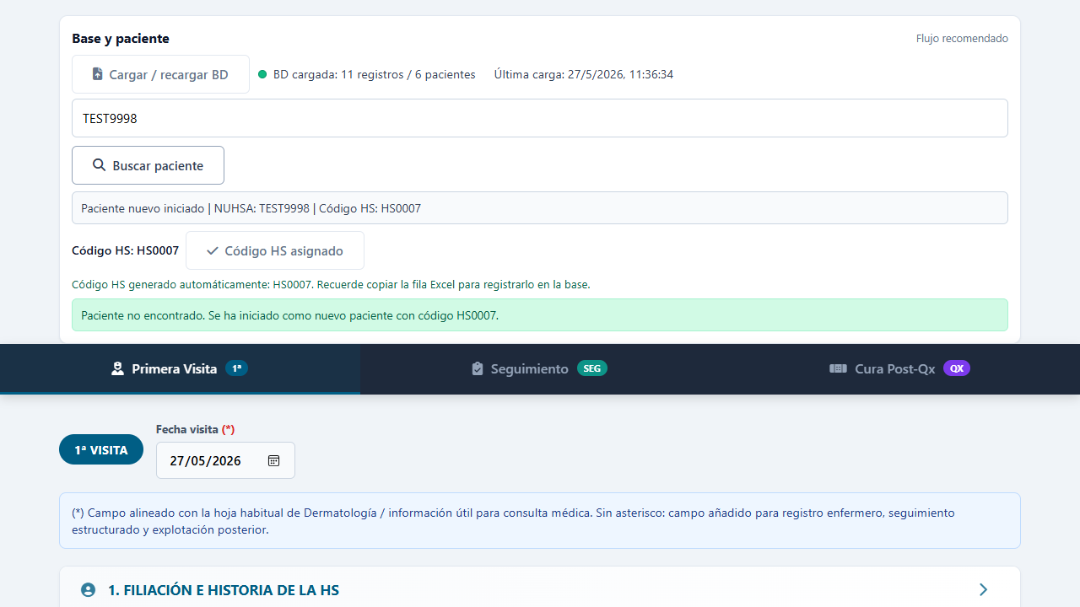
Ejemplo: paciente nuevo TEST9998 con código HS autogenerado. En uso real se introducirá el NUHSA del paciente y se trabajará con la base oficial autorizada.

1. Archivos que se entregan y para qué sirve cada uno
Archivo | Uso
Herramienta HTML | Aplicación que se abre en navegador. Sirve para registrar PV, SG y CX, generar informe y copiar fila Excel.
BD_VISITAS_HS_template.xlsx | Plantilla vacía para empezar con datos reales. Es la base oficial inicial cuando el equipo decida comenzar el piloto real.
BD_VISITAS_HS_sintetico.xlsx | Base de práctica con pacientes ficticios. Sirve para entrenar y probar sin riesgo. Nunca mezclar con datos reales.
Manual de usuario | Documento de apoyo para consultar dudas durante la beta.

Diferencia entre base sintética y base real
- La base sintética contiene pacientes ficticios TEST0001, TEST0002, etc. Es solo para practicar.
- La plantilla vacía es la que debe usarse para iniciar el registro real, siempre en ubicación autorizada.
- No copiar filas sintéticas dentro del Excel real.
- No introducir pacientes reales en la base sintética.

2. Seguridad básica y manejo de datos
- Trabajar con datos reales solo en el ordenador, carpeta o unidad autorizada por el equipo/hospital.
- No enviar Excel con NUHSA por correo personal, mensajería no autorizada o canales externos.
- No usar NUHSA en Microsoft Forms ni en cuestionarios remotos. Para eso se usará el código HS.
- Cerrar la herramienta al terminar la sesión de trabajo.
- Guardar copia de seguridad de la base maestra según indique el equipo responsable.
- La herramienta usa almacenamiento temporal de sesión en el navegador: al cerrar pestaña/sesión, se pierde la base cargada y habrá que cargarla de nuevo.
Código HS y NUHSA
El NUHSA es el identificador clínico interno. El código HS es un identificador pseudonimizado operativo para enlazar visitas y, más adelante, PROMs remotos. No sustituye al NUHSA ni a la historia clínica oficial.

3. Panel superior: Base y paciente
El panel superior es el punto de entrada de la herramienta. Antes de elegir el tipo de visita, debe usarse para cargar la base y buscar al paciente.
- Pulsar Cargar / recargar BD.
- Seleccionar el Excel con la hoja BD_VISITAS_HS.
- Comprobar que aparece BD cargada: X registros / Y pacientes.
- Introducir NUHSA o código HS en el buscador.
- Pulsar Buscar paciente o Enter.
Situación | Qué hace la herramienta | Qué debe hacer Enfermería
Paciente existe y tiene código HS | Carga NUHSA, código HS, última visita e IHS4 disponible. | Elegir pestaña y continuar visita.
Paciente existe pero no tiene código HS | Genera automáticamente el siguiente código HS disponible. | Continuar y copiar fila Excel al final para persistirlo.
Paciente no existe en la base | Inicia paciente nuevo y genera código HS automático al confirmar búsqueda. | Revisar identificación y completar visita.
No hay BD cargada | Permite trabajar manualmente, avisando de que no puede comprobar unicidad histórica. | Usar solo si procede y extremar revisión.

4. Código HS: funcionamiento y reglas
- Formato: HS0001, HS0002, HS0003...
- Se genera automáticamente cuando se inicia o selecciona un paciente por NUHSA y no tiene código previo.
- No se genera mientras solo se escribe en el buscador: se genera al buscar, al salir de un campo NUHSA de PV/SG/CX o antes de exportar si faltase.
- Si el paciente ya tiene código, se reutiliza y no se puede reasignar otro desde la interfaz.
- Los códigos generados durante la sesión quedan reservados aunque se pulse Nuevo paciente / limpiar formulario.
- El código no queda oficialmente en la base hasta que se copia la fila Excel y se pega en BD_VISITAS_HS.
Ejemplo práctico
Si la base contiene HS0001 a HS0006 y se inicia un paciente nuevo, la herramienta genera HS0007. Si se limpia y se inicia otro paciente, generará HS0008, no volverá a usar HS0007.

5. Primera Visita (PV)
- Buscar paciente en el panel superior o introducir NUHSA en la pestaña PV.
- Confirmar que aparece NUHSA y código HS en Filiación e historia de la HS.
- Completar filiación, historia de enfermedad, hábitos, antecedentes y comorbilidades.
- Registrar exploración, EVAs e IHS4 actual.
- Completar PROMs si se decide usarlos en consulta.
- Registrar educación sanitaria realizada, material entregado, necesidades a valorar por Dermatología y notas.
- Pulsar Copiar informe.
- Pulsar Copiar fila Excel y pegar en BD_VISITAS_HS.
PV: campos especialmente importantes
NUHSA, código HS, fecha de visita, año de inicio de síntomas, año de diagnóstico, profesional que diagnostica, antecedentes familiares, brotes último año, tratamientos previos, deseos genésicos, hábitos, comorbilidades, Hurley, IHS4, EVAs y educación sanitaria.

6. Seguimiento (SG)
- Buscar paciente en el panel superior.
- Entrar en Seguimiento.
- Revisar el bloque de paciente activo.
- Pulsar Precargar seguimiento si hay base cargada y visita previa.
- La herramienta puede traer fecha última consulta, tiempo desde última consulta, IHS4 previo, Hurley, peso, tabaco y tratamiento previo/activo.
- Completar siempre la valoración actual: IHS4 actual, EVAs actuales, brotes, tratamiento, adherencia, efectos adversos, PROMs actuales y notas.
- Copiar informe y copiar fila Excel.
Precarga no sustituye valoración actual
Los datos precargados ayudan a evitar trabajo repetido, pero la visita actual debe valorarse y completarse de nuevo: actividad, EVAs, brotes, PROMs, tratamiento y plan.

7. Cura Post-Qx (CX)
- Buscar paciente en el panel superior o introducir NUHSA en CX.
- Confirmar NUHSA y código HS.
- Completar datos de intervención, tipo de cierre, localización, número de cura y fecha.
- Registrar dolor pre/post cura, analgesia/anestesia si aplica.
- Completar valoración de herida, limpieza, desbridamiento, apósitos, complicaciones y plan.
- Copiar informe y copiar fila Excel.

8. Copiar informe y copiar fila Excel
- Copiar informe: genera texto narrativo/estructurado para pegar donde indique el circuito asistencial.
- Copiar fila Excel: genera una fila tabulada para pegar en la hoja BD_VISITAS_HS.
- Siempre pegar la fila en la siguiente fila libre, sin modificar cabeceras ni reordenar columnas.
- Si la herramienta bloquea exportación por identificación, revisar NUHSA y código HS antes de continuar.
Regla de persistencia
El código HS, la visita y la información recogida solo quedan oficialmente incorporados a la base cuando se pega la fila Excel en BD_VISITAS_HS y se guarda el archivo.

9. Nuevo paciente / limpiar formulario
- Usar siempre antes de pasar a otro paciente si no se va a buscar directamente desde el panel superior.
- Limpia buscador, paciente seleccionado e identificación/registro de PV, SG y CX.
- Mantiene la base Excel cargada durante la sesión.
- Mantiene reservados los códigos generados durante la sesión para evitar duplicados.

10. Mensajes frecuentes y qué significan
Mensaje | Interpretación / acción
BD no cargada | No se ha cargado Excel maestro. Puede trabajar manualmente, pero no habrá búsqueda/precarga.
Paciente no encontrado | Ese NUHSA/código no está en la base cargada. Si es paciente nuevo, la herramienta generará código HS.
Código HS generado automáticamente | La herramienta ha reservado un código nuevo. Hay que copiar la fila Excel para dejarlo registrado.
Código HS asignado | El paciente ya tiene código; no debe generarse otro.
No se puede exportar código HS sin NUHSA asociado | Hay código pero falta NUHSA. Revisar identificación antes de exportar.
El código pertenece a otro paciente | No usar ese código; buscar el paciente correcto o revisar la base.

11. Checklist para la beta en consulta
OK | Comprobación
☐ | La herramienta abre correctamente.
☐ | La base adecuada está cargada.
☐ | Se busca paciente antes de completar visita.
☐ | NUHSA y código HS aparecen coherentes.
☐ | La visita se completa sin campos confusos.
☐ | El informe se copia correctamente.
☐ | La fila Excel se pega correctamente en BD_VISITAS_HS.
☐ | Se pulsa Nuevo paciente / limpiar formulario antes de pasar al siguiente paciente.
☐ | Se anotan incidencias, dudas o campos que sobran/faltan.

Anexo 1. Puntos para revisar en la reunión de puesta en marcha
Este anexo recoge decisiones y pendientes detectados a partir del acta de coordinación del 17 de marzo y del desarrollo actual de la herramienta. Sirve para orientar la reunión y no sustituye los acuerdos que se adopten finalmente con el equipo.

A. Flujo asistencial y agenda
- Confirmar que Enfermería citará 15 minutos antes de Dermatología en HS.
- Confirmar cómo se citarán revisiones: programadas desde la solicitud de Dermatología, no a demanda.
- Confirmar si mañana se probará con pacientes PV, SG, CX o una combinación.
- Confirmar quién avisa a Admisión/agenda y quién notifica a Elena Baquero si aún está pendiente.
- Confirmar si habrá una tarea/actividad específica de Enfermería HS para registro homogéneo.

B. Base de datos y custodia
- Definir dónde se guardará la base real BD_VISITAS_HS.
- Definir quién será responsable de custodiar y guardar el Excel maestro.
- Confirmar si trabajará una sola enfermera/equipo o varios ordenadores.
- Evitar que existan varias copias reales en paralelo sin control.
- Definir rutina de copia de seguridad.

C. Formulario y contenido clínico
- Confirmar si la parte quirúrgica/cura postquirúrgica está demasiado extensa y qué simplificar.
- Confirmar si todos los PROMs se usarán en consulta o si algunos pasarán a remoto.
- Confirmar si Hurley se mantiene como orientación enfermera.
- Revisar si el bloque de tratamiento activo es suficiente o si más adelante habrá que estructurarlo por grupo terapéutico.
- Confirmar si hay campos que les resulten poco útiles o difíciles de completar en consulta real.

D. Educación sanitaria y apoyo social
- Pedir a Giovanna la validación/revisión definitiva del material de educación sanitaria.
- Definir qué material educativo se entregará realmente al paciente.
- Solicitar a Enfermería el contenido habitual sobre recursos/ayudas sociales que comparten con pacientes.
- Acordar si el documento de apoyo social lo prepara Enfermería, Trabajo Social u otra persona.
- Definir cómo se entregará el material: papel, PDF, QR u otro.

E. Salud mental / Psiquiatría
- Confirmar si sigue vigente la necesidad de sesión conjunta con Psiquiatría.
- Definir si habrá señales de alarma o circuito de derivación ante malestar emocional intenso, ideación suicida o riesgo.
- Confirmar si HADS se usará solo como cribado orientativo o como información de apoyo.

F. PROMs remotos / Microsoft Forms
- Decidir si el Forms definitivo se crea desde cuenta institucional/de Enfermería.
- Confirmar que el primer campo obligatorio será código HS, nunca NUHSA.
- Definir qué PROMs irán en remoto: DLQI, HSQoL-24, HADS u otros.
- Decidir si se usará un único Forms o varios formularios/QR.
- Definir quién revisa las respuestas y con qué frecuencia.
- Cuando exista el Forms definitivo, revisar el Excel generado antes de integrarlo en la herramienta.

Anexo 2. Pendientes derivados del acta del 17 de marzo
Tema | Pendiente original | Qué decidir ahora
Circuito de citación | Implantar Enfermería 15 min antes de Dermatología en HS y programar revisiones con paso previo por Enfermería. | Confirmar implantación real y responsable.
Agenda específica Enfermería HS | Agenda ya creada/prevista, pendiente de uso estructurado. | Confirmar cómo se activa y quién gestiona huecos.
Nueva tarea/actividad | Crear tarea para registrar homogéneamente actividad de Enfermería HS. | Confirmar si se ha solicitado/creado.
Formulario HTML/PIDE | Usar HTML operativo y valorar transformación futura a formulario estructurado PIDE. | La herramienta HTML ya está operativa para beta; PIDE queda como evolución.
Dossier educación sanitaria | Preparar material educativo para agilizar consulta. | Pendiente validación de Giovanna y definición de contenido final.
Material ayudas sociales | Preparar documento de recursos/ayudas sociales para pacientes. | Pedir a Enfermería contenido habitual y responsable de preparación.
DLQI/PROMs remotos | Valorar recogida remota para que Enfermería incorpore puntuación. | Fase posterior con Microsoft Forms/QR.
Psiquiatría | Valorar sesión conjunta por carga de salud mental en HS. | Confirmar interés, responsable y formato.

Anexo 3. Rutina recomendada para mañana
- Empezar con 1-3 pacientes máximo como prueba controlada.
- Usar la base real solo si ya está definida la ubicación autorizada; si no, practicar con la sintética.
- No intentar completar todos los PROMs si la consulta se queda sin tiempo; priorizar flujo e informe.
- Anotar incidencias concretas: campo, pestaña, paciente ficticio/real, qué ocurrió y qué esperaban que ocurriera.
- Al finalizar, revisar si pudieron copiar informe, copiar fila Excel y limpiar paciente sin dificultad.
Objetivo de la beta
No demostrar que todo es perfecto. El objetivo es comprobar si la herramienta encaja en el flujo real de consulta y qué ajustes hacen falta antes de escalar el uso.

